Lapsen mieli, kieli ja kulttuuri
– mielenterveyden edistäminen varhaiskasvatuksessa

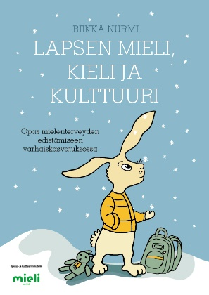

Aika
maanantai 14.11.2022 klo 13–15

Toteutustapa
Etäkoulutus Teamsin välityksellä. Teams-kutsu lähetetään sähköpostitse ilmoittautumisajan umpeuduttua.

Koulutuksen kohderyhmä
Työssään kulttuurisesti moninaisia lapsia ja perheitä kohtaavat varhaiskasvattajat.

Koulutuksen osaamistavoitteet
Koulutuksen suoritettuasi osaat
- vahvistaa lapsen mielenterveyttä kieli- ja kulttuuritietoisesti
- huomioida maahanmuuton kriisiprosessin ja mahdollisen traumataustan vaikutuksen lapseen
- kohdata maahanmuuton kokeneita perheitä mielenterveyttä edistävällä tavalla.

Ohjelma

Mielenterveyden edistäminen varhaiskasvatuksessa
Kouluttaja Riikka Nurmi, asiantuntija, MIELI ry
- Mitä mielenterveys on ja miten sitä vahvistetaan?
- Maahanmuutto elämänmuutoksena ja maahanmuuton kriisiprosessi
- Traumataustan vaikutus lapseen
- Emotionaalinen turvallisuus ja lapsen suojeleminen stressiltä
- Perheiden kohtaaminen kulttuurisensitiivisesti

Menetelmäesittelyä
Kouluttaja Tiina Haaraoja, varhaiskasvatuksen kiertävä S2-opettaja
- Tunnerobotti tunnetaitojen harjoitteluun
- Taide ja mielen hyvinvointi
- Eläinlasten elämää -pöytäteatterin jatko-osa kaveritaitojen harjoitteluun
- Eläinten talo – toiminnallinen keskustelumenetelmä

Kustannukset
Koulutus on osallistujille maksuton. Tervetuloa!

Ilmoittautuminen
Viimeistään 6.11.2022: https://q.surveypal.com/ilmoittautuminen_141122

Lisätietoja

Jokainen osallistuja saa koulutuksesta Lapsen mieli, kieli ja kulttuuri -materiaalin:
https://mieli.fi/fi/kirjat/lapsen-mieli-kieli-ja-kulttuuri

Koulutuksen sisällöt
asiantuntija Riikka Nurmi, puh. 040 678 7392, riikka.nurmi@mieli.fi

Yhteyshenkilöt KYSillä
Sisältö: projektityöntekijä Tuula Miettinen puh. 044 717 6396, tuula.miettinen@kuh.fi
Käytännön järjestelyt: koulutusasiantuntija Eeva-Maria Ruuskanen puh. 044 717 2106,
eeva-maria.ruuskanen@kuh.fi

Lämpimästi tervetuloa MIELI Suomen Mielenterveys ry:n koulutukseen!

